“探路者一号”技术试验卫星工程A星
VLAST探路者载荷正样定标报告

科 目 | 人 员 | 日 期 | 签 名
编 写
校 对
审 核
标 审
批 准

中国科学技术大学

2026年05月

Calo热循环实验测试报告v2

热循环实验报告
测试时间： 2026 年 3 月
测试地点：烟台五一三所
报告人：王家轩，温悦廷，彭柏融

1. 实验目的
热循环实验旨在模拟空间探测器在轨运行期间所经历的周期性温度交变环境。通过在预设的高温与低温边界之间执行多次升降温循环，对探测器载荷及其读出电子学系统在温度应力作用下的工作稳定性、长期可靠性及性能漂移特性进行系统性评估。
本次实验重点考察VLAST-P电磁量能器（Electronmagnetic Calorimeter, 简称ECAL/Calo）在热循环过程中的工作状态变化。实验期间，对以下两类关键参数进行持续监测：
科学数据类参数：包括基线（Pedestal）刻度、电增益刻度、宇宙线高低增益比刻度及宇宙线最小电离粒子（MIP）响应；
非科学数据类参数：包括电子学前端板（Front-End Electronics ， FEE）的电源电流传感器输出及温度传感器测量值。

通过对不同温度阶段、不同循环次数以及恢复室温前后各项测试结果的横向比对与纵向趋势分析，综合

评判系统是否存在与温度相关的参数漂移、异常响应通道、间歇性工作故障或不可恢复的性能退化现象。

2. 实验内容
本次热循环实验依据 ECAL 载荷验收级热循环试验要求开展。实验在正常环境压力下进行，试验温度范围为 -15 ℃ 至 +35 ℃,温度允差为 ±2 ℃,循环次数为验收级 12.5 次。试验中的平均变温速率为3～5 ℃/min，至少不低于 1 ℃/min，试验过程中的平均变温速率控制在 3～5 ℃/min，且不低于 1 ℃/min 的下限要求，具体执行速率以现场实际测量结果为准。为防止低温阶段因温差引起冷凝水附着，试验箱内全程充入氮气进行气氛保护。
实验期间， ECAL 载荷安装于高低温试验箱内，按照规定的热循环温度剖面依次经历升温、高温保持、降温、低温保持及回温等阶段。载荷在整个试验过程中尽量保持通电工作状态，并对温度、电流、 APD 高压、基线、增益、 MIP 响应及数据采集状态等关键参数实施持续监测。
根据循环所处位置，试验分为首末循环与中间循环两类：

首末循环按照完整热循环剖面执行。在高温平台和低温平台分别开展热启动与冷启动测试，每类启动均连续重复三次，相邻两次启动之间的断电间隔不少于0.5h。高温和低温平台均安排专项性能测试，用于评估

载荷在极端温度条件下的冷热启动能力与工作稳定性。高温台阶和低温台阶的设置时长均不少于 7.5h，其中含 1.5h 保温及冷热启动时间和 4h 性能测试时间。
中间循环按照简化热循环剖面执行，不进行冷热启动测试，亦不安排高温段和低温段的专项性能测试，仅对载荷主要性能参数实施持续监测。中间循环的高温台阶和低温台阶设置时长均不少于 5.5h，其中含
1.5h 保温时间和 4h 主要性能参数监测时间。中间循环主要用于考察载荷在多次温度循环过程中的参数重复性与稳定性，并识别潜在的间歇性异常现象。
当循环次数达到 12.5 次要求后，继续执行最后的高温半循环，该半循环期间 ECAL 载荷应保持通电工作状态。试验全部完成后，将载荷从试验箱中取出并开展试验后性能测试。综合比对试验前、试验中及试验后的各项测试结果，对载荷在热循环过程中的性能漂移特性、温度相关性及性能恢复能力进行分析与评
估。

3. 实验设置与数据筛选

3.1 APD高压设置
本次实验中， Calo 的雪崩光电二极管（Avalanche Photodiode ，APD）工作高压设置如下表所示。

模块 | APD 高压设置 | 说明
Calo | 351.5 V（主份） / 352.0 V（备份） | 比推荐 APD 电压均值降低 3 V
主份与备份通道的工作电压均在推荐 APD 电压均值的基础上降低 3 V，以确保器件在热循环温度范围内的工作裕量。

3.2 宇宙线数据筛选
在宇宙线数据分析中，为抑制多晶体联合击中、斜入射宇宙线及电磁簇射（shower）事件对单通道响应分析的干扰，本实验优先筛选单晶体击中事件（single-hit event），即在一次触发中仅有一个晶体单元记录到有效信号的事件。
相较于多晶体击中事件，单晶体击中事件的能量沉积更为集中，信号形态更接近理想 MIP 响应，因而更适用于单元响应分析、 MIP 峰位提取和通道稳定性监测。

4. 遥测数据分析
电流、温度等工作状态参数监测
热循环试验期间，需对系统各项工作状态参数实施持续监测，主要包括 APD 高压、电源电流、温度测
点、电子学状态量及数据采集状态等。这些参数能够直接反映系统在温度循环过程中是否处于稳定工作状态。
温度参数用于验证试验执行过程是否严格遵循预设温度剖面，并对各测点的温度响应情况进行实时核查。重点关注各测点之间是否存在异常温差，以及是否出现温度响应滞后现象，以确认试验箱内温场分布的均

匀性和载荷热响应的一致性。

电流参数用于监测系统整体功耗水平及电子学工作状态的连续性。若在升降温过程中电流出现异常突变，则可能存在接触不良、局部短路、关键器件性能异常，或工作模式切换过程中的状态跳变等问题。
result_Calo_cosmic_20260321_0418
温度
根据数据协议，量能器 FEE 遥测数据包中字节 8–15 共包含 4 个温度监测点，每个监测点占用 2 字节。

具体对应关系如下：

字节地址 | 对应参数
字节 8–9 | 温度测点 T0（temp0）
字节 10–11 | 温度测点 T1（temp1）
字节 12–13 | 温度测点 T2（temp2）
字节 14–15 | 温度测点 T3（temp3）

各测点原始数据格式均为 4b1000 + temp [11 :0] ，并通过统一转换公式换算为摄氏度(℃)。本次共绘制FEE5、 FEE6、 FEE7、 FEE8 四块前端电子学板的温度遥测结果，每张图包含对应板卡的 T0–T3 四个测点，横轴为解码顺序下的数据行索引（hkTree row index），纵轴为换算后的温度值(℃)。
从各板卡图像来看，四块 FEE 的温度变化规律总体一致，均呈现出升温初期快速上升、随后趋于平稳的热弛豫特征，与高温升温阶段的预期行为相符。具体来看：
T0 测点在四块板卡中均表现出明显的升温过程，但起始温度略有差异： FEE5 和 FEE7 的 T0 起始温度约为 20–23 ℃,升温幅度较大； FEE6 和 FEE8 的 T0 起始温度约为 30–33 ℃,升温相对平缓。四块板卡的 T0 最终均趋近于约 37–39 ℃。
T1 测点的行为与 T0 类似，起始温度约 20–33 ℃,同样呈现先快后慢的升温趋势，最终稳定在约37–39 ℃。 FEE5 的 T1 起始温度（约 32 ℃)高于 FEE6 和 FEE8 的 T1（约 20 ℃),反映各板卡安装位置的初始热状态存在差异。
T2 与 T3 测点在四块板卡中均在数据记录起始时已接近热平衡，初始温度约为 38–42 ℃,整段曲线趋于平坦，末段稳定在约 40–42 ℃,说明这两个测点所在位置的热容较大或与热源更为接近，升温过程在记录开始前已基本完成。

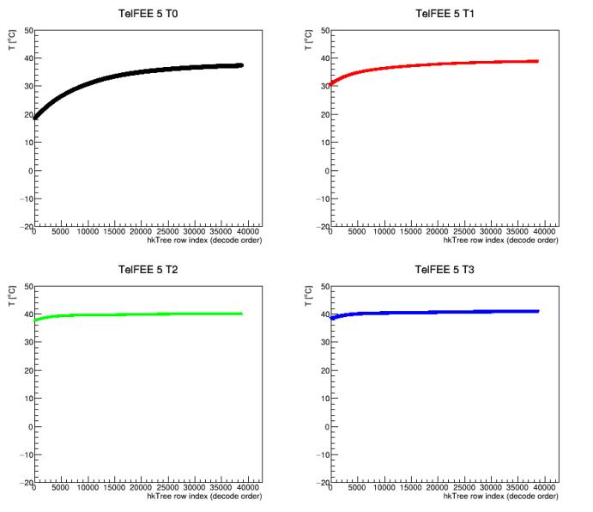

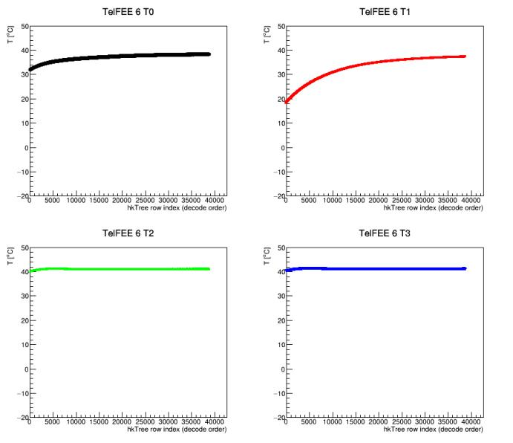

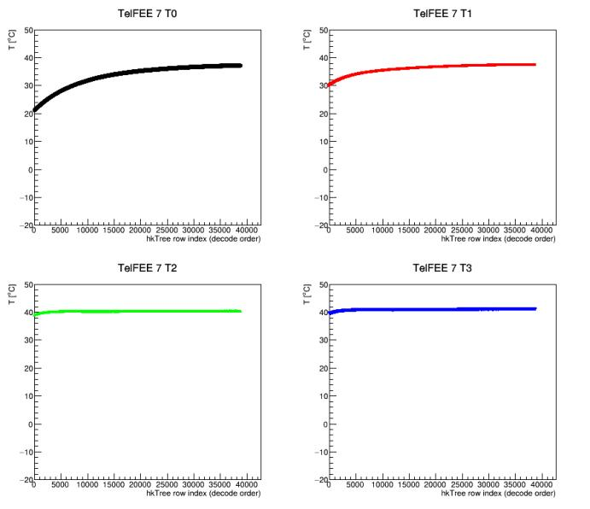

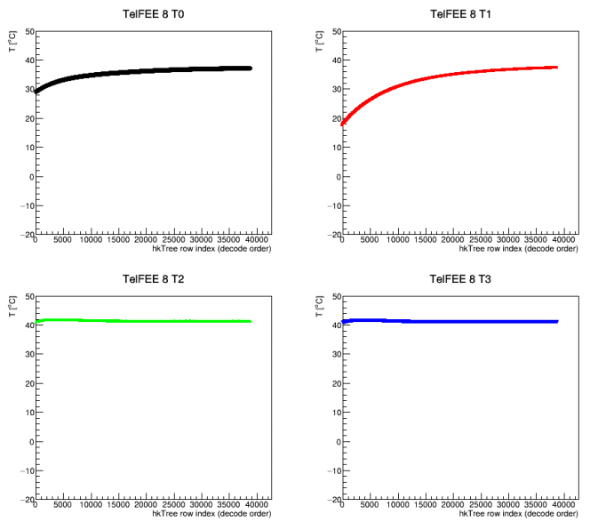
综合来看， FEE5–8 四块板卡的 16 个温度测点在整个监测区间内均未出现突变、跳变或异常离散，曲线连续平滑，各测点最终温度均收敛至 37–42℃ 左右，差异在合理范围内。该阶段各 FEE 温度遥测工作正常，热响应行为符合预期。
电流
根据数据协议，量能器 FEE 遥测数据包中字节 2–7 共包含 3 个电源电流监测点。

具体对应关系如下：

字节地址 | 对应参数 | 转换公式 | 单 位
字节 2–3  （C0） | 1.8 V 电流 | ((cur0×2500/4096 − | mA
字节 2–3  （C0） | 1.8 V 电流 | 245.1)/20)/0.01 | mA
字节 4–5  （C1） | FEE5：主份 +5 V 电流； FEE6：备  份 +5 V 电流； FEE7：主份 一5 V 电  流； FEE8：备份 一5 V 电流 | ((cur1×2500/4096 −  245.1)/20)/0.125（FEE5/6）或  /0.25 （FEE7/8） | mA

字节地址 | 对应参数 | 转换公式 | 单 位
字节 6–7  （C2） | 不做处理 | 无有效物理量

C0（1.8 V 电流）
四块板卡的 C0 纵轴单位为 ADC 原始计数值（未注明 mA 单位），数值范围各有差异——FEE5 约为
1170–1195、 FEE6 约为 1205–1230、 FEE7 约为 1235–1265、 FEE8 约为 1160–1185。各板卡的 C0 曲线在整个监测区间内整体保持平稳，未出现系统性漂移趋势，但均存在一定幅度的周期性脉冲式波动，表现为规律性的向下尖峰。这一现象在四块板卡中普遍存在，为 ADC 采样过程中的正常量化噪声或遥测帧同步引起的周期性扰动，不属于异常突变。
C1 (±5 V 电流）
FEE5 的 C1 对应主份 +5 V 电流，稳定在约427–430 mA； FEE6 对应备份 +5 V 电流，稳定在约428– 430 mA； FEE7 对应主份 一5 V 电流，稳定在约 95–97 mA； FEE8 对应备份 一5 V 电流，稳定在约 94– 96 mA。 FEE5/6 与 FEE7/8 之间的电流量级差异源于两者采用不同的分流电阻（0.125 Ω 与 0.25 Ω), 经公式换算后所得电流值反映各自实际功耗，均处于正常工作范围内。各板卡 C1 曲线同样呈现一定的随机散布，但无系统性漂移或突变，整体稳定。
C2（字节 6–7）
该字段不做处理，四块板卡的 C2 子图均显示曲线恒定为 0 ，无有效物理量可解析。

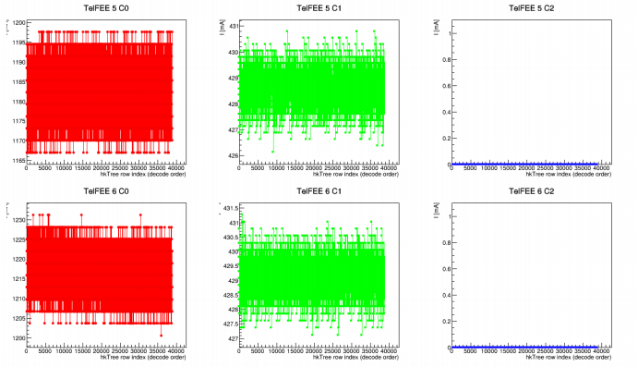

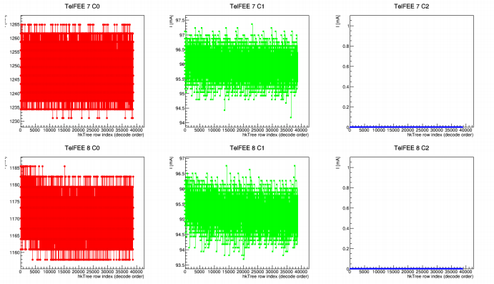
、
综合来看， FEE5–8 四块板卡在高温升温阶段的电源电流遥测结果整体稳定， 1.8 V 与 ±5 V 各路电流均未出现异常突变或明显温度相关性漂移，系统功耗处于正常水平，电子学工作状态良好。
电流温度监测
为进一步评估 Calo 载荷在完整热循环过程中的工作稳定性，图中给出了 FEE5 在 3 月 17 日至 23 日期间的全周期温度（T0）及电源电流（C0、C1）时序曲线，横轴为实际时间戳，纵轴分别为温度(℃)和电流（mA）。
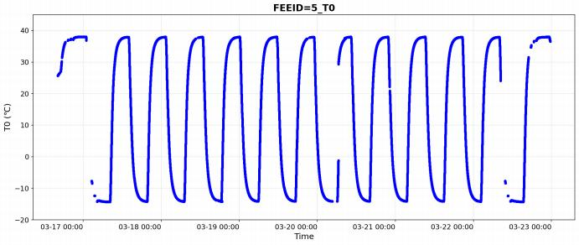
温度曲线（T0）
呈现出清晰、规律的周期性升降温剖面，高温台阶约为 +38 ℃,低温台阶约为−15 ℃,与实验设定的温度范围(−15 ℃ 至 +35 ℃)基本吻合，高温端略高于标称值，属正常波动范围。整个监测周期内共完成约 12 个完整循环，循环形态一致，未出现温度剖面异常中断或温度响应滞后加剧等现象。在 3 月20 日

附近的某次低温台阶中， T0 出现短暂下探至约 一3 ℃ 的异常，偏离正常低温平台约 12 ℃,可能为该次循环低温保持阶段的数据采集短暂中断后恢复，或冷热启动断电重启所致，需结合状态量日志进一步核查。
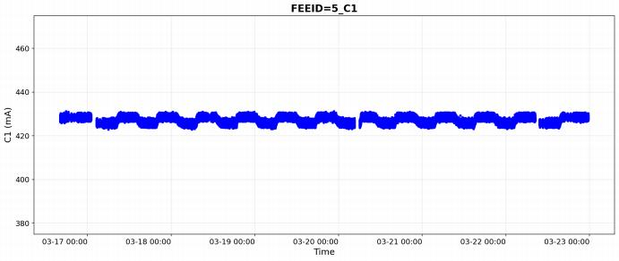

C0 曲线（1.8 V 电流）
在整个热循环期间呈现与温度剖面高度同步的周期性波动：高温台阶对应电流约为 1190–1200 mA，低温台阶对应电流约为 1135–1150 mA，高低温之间的电流差值约为 40–60 mA。这一规律性变化符合预期 ——低温下器件功耗略有降低，温度升高后功耗随之回升——属于正常的温度相关性响应，而非异常突
变。全程未出现电流阶跃式突变或单次异常尖峰，表明 1.8 V 供电链路在热循环各阶段工作稳定。

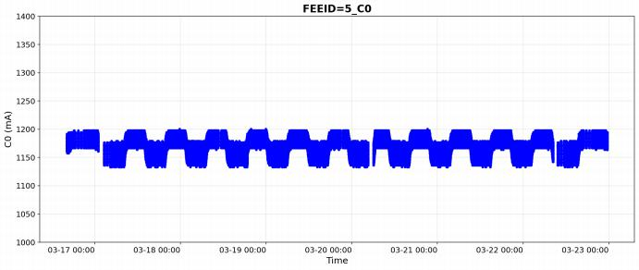

C1 曲线（主份 +5 V 电流）
在整个监测周期内维持在约 424–430 mA，波动幅度约为 ±3 mA，且与温度剖面的周期性变化无明显关联，说明 ±5 V 供电电流对温度变化的敏感度低于 1.8 V 链路，整体功耗稳定。全程未出现异常突变或系统性漂移。
综合来看， FEE5 在完整热循环周期内的温度与电流遥测结果均表现正常，电流随温度的周期性变化规律一致、幅度合理，未发现电流异常突变、数据采集中断或工作模式异常切换等问题。 T0 在个别低温台阶存在轻微异常，建议结合状态量日志进一步确认原因。

5. 科学数据分析

5.1 基线（Baseline）模式分析
基线反映了电子学读出系统在无显著物理信号输入条件下的本底输出水平，是表征电子学工作稳定性与噪声状态的核心参数之一。
热循环过程中，温度变化可能对前端电子学工作点、 APD 暗电流、电路噪声水平及 ADC 台基
（pedestal）产生不同程度的影响，因此需对各读出通道的基线随时间和温度的演化进行持续监测与量化分析。
本实验针对四组读出链路分别开展基线统计分析，包括主份通道高增益（main high）、主份通道低增益（main low）、备份通道高增益（backup high）及备份通道低增益（backup low）。通过对比不同温度阶段的基线分布特征，判断各通道是否存在系统性漂移、突变、噪声异常展宽或响应不稳定等现象。
若各通道基线随温度呈现平滑、单调且可重复的变化规律，并在系统恢复室温后回归至接近初始水平，则表明电子学基线具有良好的温度稳定性与热恢复能力，读出系统整体处于正常工作状态。

5.1.1 主份高增益基线及时间稳定性

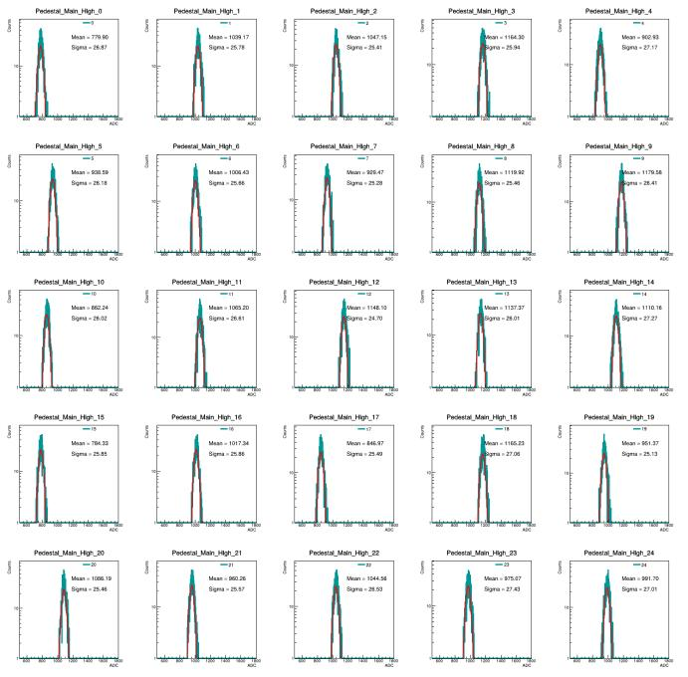
该图展示了高温保持阶段 Calo 主份高增益（Main High）读出链路 25 个晶体单元的台基（Pedestal）分布。
各通道均呈现清晰的单峰高斯结构，红色曲线为高斯拟合结果，拟合质量良好，峰形对称，无明显双峰、异常长尾或离散噪声峰，表明该阶段主份高增益读出链路工作状态整体正常。
各通道台基均值（Mean）分布在约 779–1180 ADC 之间，通道间存在一定的台基偏置，属于各通道前端电子学偏置及 ADC 基准差异所致的固有分散。高斯拟合 σ 值集中在约 24.7–27.4 ADC 范围内，各通道噪声水平相近，未发现 σ 异常展宽的通道。
高斯拟合mean值时间稳定性

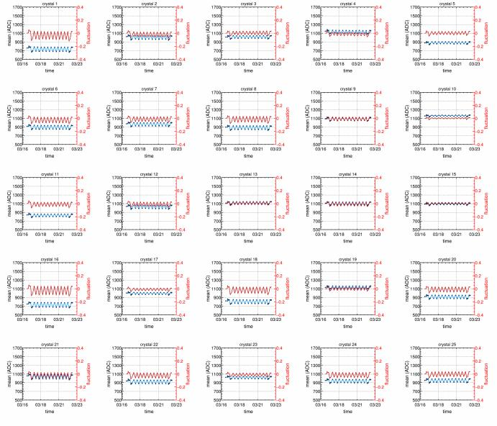
该图展示了 3 月 16 日至 23 日整个热循环期间，25 个晶体单元主份高增益台基均值（蓝色点，左轴）及其相对波动量（红色线，右轴）的时间演化。
台基均值（蓝色） ：各晶体通道的台基均值值随时间呈现出清晰的周期性振荡，振荡幅度约为 ±50–100 ADC，与热循环的升降温剖面高度吻合，说明台基对温度存在一定的线性响应。这一现象在所有 25 个通道中普遍存在，行为一致，属于正常的温度相关性响应。整个监测期间内，各通道的台基均值在每个温度台阶均能回归至相近水平，无系统性单向漂移趋势。
相对波动量（红色） ：各晶体通道的相对波动幅度均控制在约 ±0.2 以内，整体波动平稳，未出现突变式异常跳变，说明台基随温度的变化具有良好的可重复性。
高斯拟合σ值时间稳定性

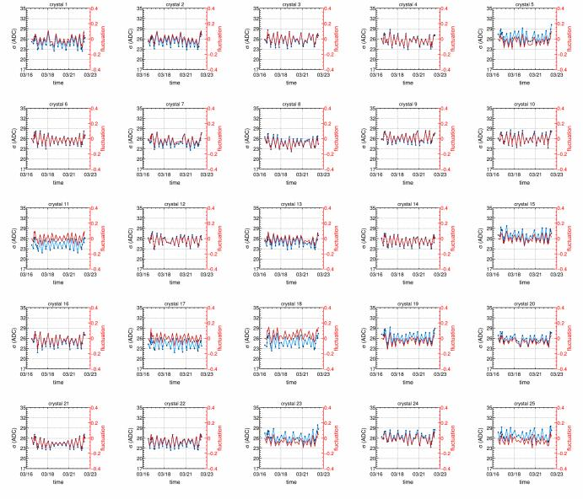

该图展示了相同时间段内各晶体单元高斯拟合 σ 值（蓝色点，左轴）及其相对波动量（红色线，右轴）
的时间演化。
σ 值（蓝色） ：25 个通道的 σ 在整个热循环过程中维持在约 23–29 ADC 范围内，与单次测量结果
（24.7–27.4 ADC）一致。各通道 σ 随温度呈现一定的周期性起伏，但幅度较小，约为 ±2–3 ADC，整体趋势平稳。
σ 波动量（红色） ：相对波动幅度多数通道控制在 ±0.2 以内，部分通道（如 crystal 5、 18、22–25）在个别时间点出现略大的波动（约 ±0.3），但持续时间短，属于偶发性散布，不构成系统性异常。

综合来看，主份高增益读出链路的台基分布在热循环全程表现出良好的温度相关可重复性：台基均值随温度周期性变化但无不可恢复漂移， σ 在合理范围内保持稳定，全部 25 个通道均正常读出，未发现失效通道或异常噪声展宽现象。该链路在热循环过程中的基线稳定性满足预期要求。

5.1.2 主份低增益基线及时间稳定性

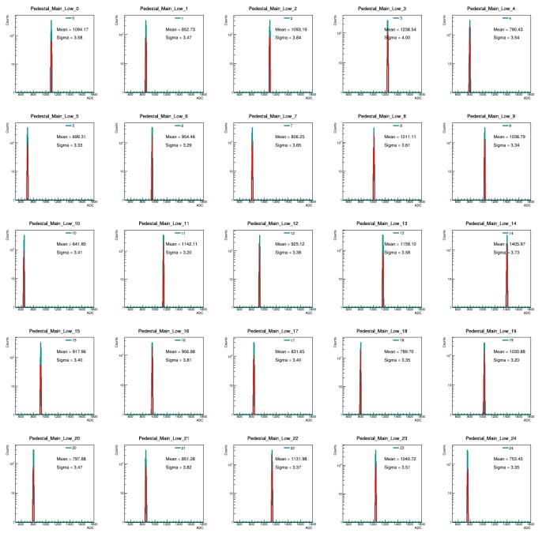
该图展示了高温保持阶段 Calo 主份低增益（Main Low）读出链路 25 个晶体单元的台基（Pedestal）分布。
与主份高增益相比，低增益读出链路的台基分布峰形更为尖锐，纵轴采用对数坐标呈现，各通道均表现为极窄的单峰结构，红色高斯拟合曲线与数据点吻合良好，无异常旁峰、长尾或离散噪声结构，该阶段主份低增益读出链路整体工作正常。
各通道台基均值（Mean）分布在约 642–1406 ADC 之间，通道间存在固有的台基偏置，与主份高增益链路呈现相似的分散特征，属于各通道前端电子学偏置及 ADC 基准差异所致。高斯拟合 σ 值集中在约
3.2–4.0 ADC 之间，显著低于主份高增益链路的 24–27 ADC，与两档增益之间约 10 倍的放大倍数差异完全一致，折算至相同增益尺度后，低增益链路的等效基线宽度与高增益链路处于同一水平。全部 25 个通道均正常读出，未发现失效通道。
高斯拟合mean值时间稳定性

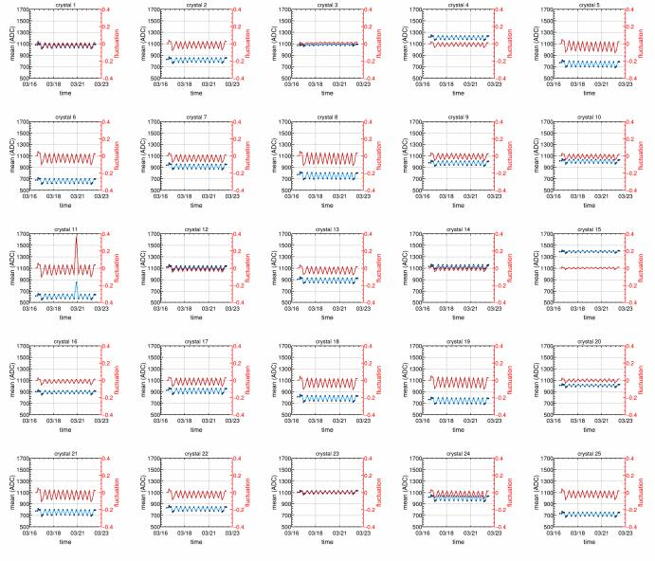
该图展示了 3 月 16 日至 23 日完整热循环期间，25 个晶体单元主份低增益台基均值（蓝色点，左轴）及其相对波动量（红色线，右轴）的时间演化。
台基均值（蓝色） ：各晶体通道的台基均值随时间呈现出与热循环温度剖面高度同步的周期性振荡，振荡幅度约为 ±30–80 ADC，与主份高增益链路的温度相关性响应规律一致。在每个完整的温度循环中，各通道 台基均值均能可重复地回归至接近初始水平，不存在系统性单向漂移，说明低增益链路台基的温度响应具有良好的可逆性。需要注意的是， crystal 11 在约 3 月20 日附近出现了一个明显的短时尖峰异常
（蓝色点跳升至约 880 ADC 后迅速恢复），与其他通道及其他时间点的行为明显偏离，实际为峰位过窄加拟合原因，不影响整体趋势判断。
相对波动量（红色） ：绝大多数通道的相对波动幅度均控制在 ±0.2 以内，周期性波动规律清晰，与温度剖面吻合，未出现无规律的异常突变。
高斯拟合σ值时间稳定性

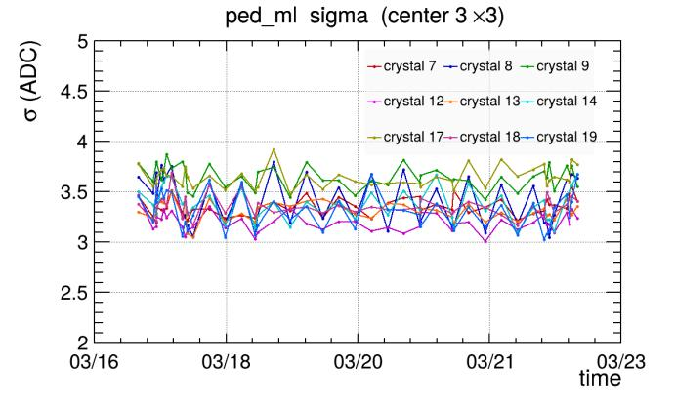
该图以中心 3×3 晶体阵列（crystal 7、8、9、 12、 13、 14、 17、 18、 19）为代表，展示了主份低增益台基高斯拟合 σ 值在 3 月 16 日至 23 日期间的时间演化。
σ 值 ：9 个中心晶体的 σ 在整个热循环周期内均稳定在约 3.0–4.0 ADC 范围内，与单次分布拟合结果
（3.2–4.0 ADC）完全一致。各通道曲线随时间呈现一定的随机散布，但无系统性趋势性抬升或下降，整体维持在窄带范围内波动。
通道一致性 ：9 条曲线相互交织，通道间 σ 差异小于 1 ADC，表明中心区域各晶体的低增益读出噪声水平高度一致，无异常宽噪声通道。
综合来看，主份低增益读出链路在热循环全程的台基均值随温度呈规律性周期变化， σ 保持在极窄范围（3–4 ADC）内稳定波动， 25 个通道均正常工作。除crystal 11 的单次偶发异常采样点外，其余通道未发现失效或性能退化迹象，主份低增益读出链路在热循环过程中的基线稳定性满足预期要求。

5.1.3 备份高增益基线及时间稳定性

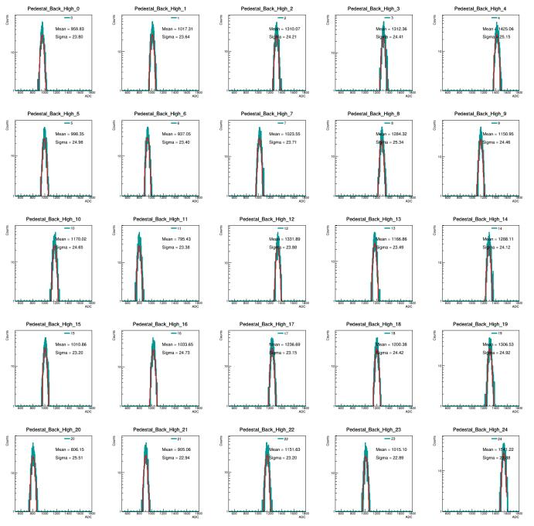
该图展示了高温保持阶段 Calo 备份高增益（Backup High）读出链路 25 个晶体单元的台基（Pedestal）分布。
各通道均呈现清晰的单峰高斯结构，红色高斯拟合曲线与数据点吻合良好，峰形对称，无双峰、异常长尾或离散噪声峰，表明该阶段备份高增益读出链路整体工作状态正常，全部 25 个通道均可正常读出。
各通道台基均值（Mean）分布在约 795–1541 ADC 之间，通道间均值差异较主份高增益链路（779– 1180 ADC）更为分散，这反映了备份链路各通道前端电子学偏置与 ADC 基准的固有差异，属于正常的通道间特征。高斯拟合 σ 值集中在约 22.9–25.5 ADC 范围内，与主份高增益链路的 σ 范围（24.7–27.4 ADC）相近，未发现 σ 异常展宽的通道，各通道噪声水平总体均匀。
高斯拟合mean值时间稳定性

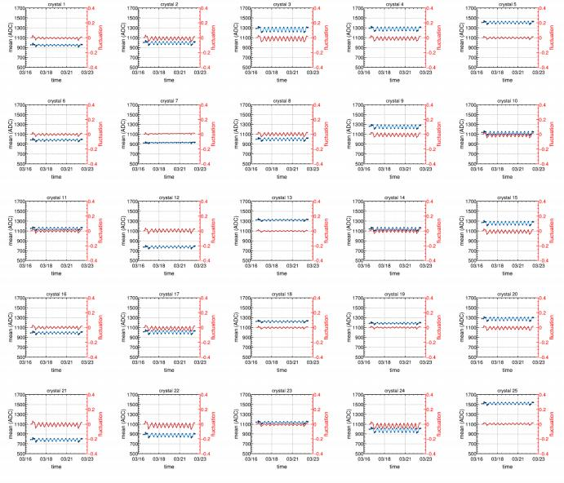
该图展示了 3 月 16 日至 23 日完整热循环期间，25 个晶体单元备份高增益台基均值（蓝色点，左轴）及其相对波动量（红色线，右轴）的时间演化。
台基均值（蓝色） ：各晶体通道的台基均值随时间均呈现出清晰的周期性振荡，振荡形态与热循环温度剖面高度一致，振荡幅度约为 ±50–100 ADC，与主份高增益链路的温度响应幅度相当。在每个完整的温度循环中，各通道台基均值均能可重复地回归至接近初始水平，未见系统性单向漂移。值得关注的是，
crystal 13 的台基均值在整个监测期间几乎不随温度变化（蓝色曲线近似水平），与其他通道的周期性振荡行为明显不同，可能反映该通道读出链路对温度变化的响应特性存在差异，可能需要进一步排查。
crystal 24 在 3 月 21 日前后出现蓝色曲线的阶梯式跳变，需结合状态量日志确认是否与断电重启或模式切换相关。 crystal 25 的台基均值明显高于其他通道（约 1500 ADC 附近），与图像1中 channel 24（对应 crystal 25）的 Mean = 1541 ADC 一致，属于该通道固有的较高偏置，非异常突变。
相对波动量（红色） ：绝大多数通道的相对波动幅度控制在 ±0.2 以内，周期性特征清晰，与温度剖面对应良好；少数通道（如 crystal 3、4、5、25）的相对波动在部分时间段略超 ±0.2，但持续性有限，属于偶发散布。
高斯拟合σ值时间稳定性

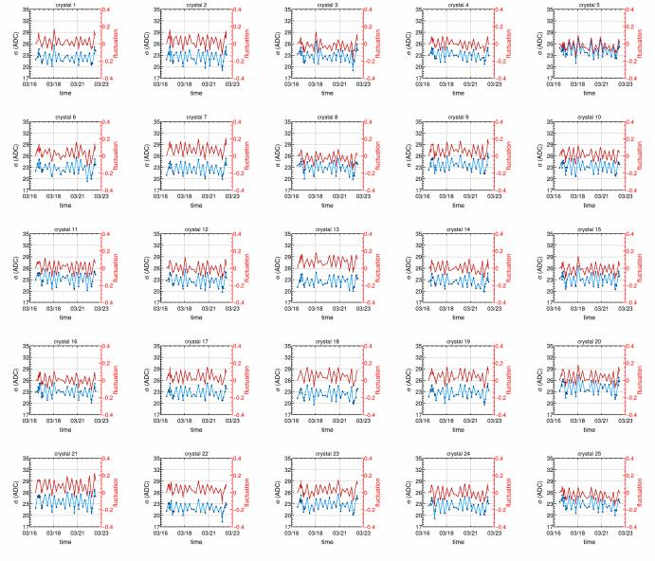
该图展示了热循环全程 25 个晶体单元备份高增益台基高斯拟合 σ 值（蓝色点，左轴）及其相对波动量（红色线，右轴）的时间演化。
σ 值（蓝色） ：各通道 σ 在整个热循环期间总体维持在约 20–27 ADC 范围内，与单次分布拟合结果
（22.9–25.5 ADC）大体一致。多数通道的 σ 随时间呈现一定幅度的周期性起伏，幅度约为 ±2–4 ADC ，反映了温度变化对前端噪声水平的轻微调制效应。部分通道（如 crystal 3、5、 13、22、23）的蓝色曲线波动幅度略大，最大偏离约 ±4 ADC，但均在可接受范围内，无持续性异常展宽迹象。
相对波动量（红色） ：各通道相对波动幅度多数在 ±0.3 以内，整体波动略大于主份高增益链路的对应结果，这与备份链路通道间均值差异较大的特点相一致，属于正常范围内的通道特性差异。
综合来看，备份高增益读出链路在热循环全程的台基分布稳定，台基均值随温度呈规律性周期变化且可重复恢复， σ 维持在合理范围内的正常波动，全部 25 个通道均能正常读出，未发现系统性漂移或不可恢复的性能退化现象。 crystal 13 的温度响应异常和crystal 24 的阶梯跳变建议结合遥测日志进一步核查，整体而言备份高增益链路的基线稳定性满足预期要求。

5.1.4 备份低增益基线及时间稳定性

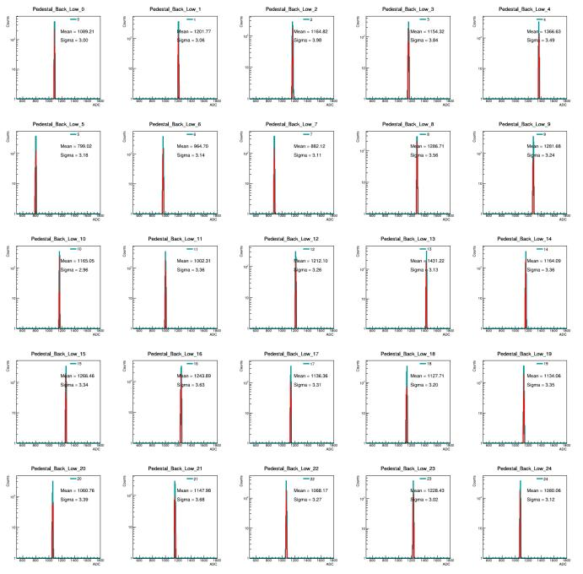
该图展示了高温保持阶段 Calo 备份低增益（Backup Low）读出链路 25 个晶体单元的台基（Pedestal）分布。
与主份低增益链路类似，各通道纵轴采用对数坐标呈现，台基分布均表现为极窄的单峰结构，红色高斯拟合曲线与数据点高度吻合，峰形尖锐对称，无双峰、异常展宽或离散噪声峰，表明备份低增益读出链路在高温保持阶段整体工作状态良好，全部 25 个通道均正常读出。
各通道台基均值（Mean）分布在约 799–1431 ADC 之间，与主份低增益链路（642–1406 ADC）的范围相近，通道间固有偏置差异属于读出链路各自电子学特性的正常体现。高斯拟合 σ 值集中在约 2.96–3.98 ADC 之间，整体略低于主份低增益链路（3.20–4.00 ADC），与备份高增益链路的 σ（22.9–25.5 ADC）之间同样维持约 7–8 倍的增益比关系，折算至相同增益尺度后两档增益链路的等效基线宽度处于同一水平，噪声性能正常。
高斯拟合mean值时间稳定性

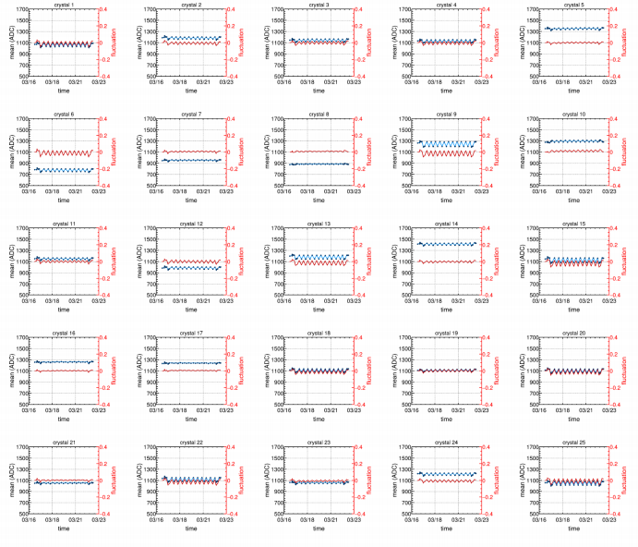
该图展示了 3 月 16 日至 23 日完整热循环期间，25 个晶体单元备份低增益台基均值（蓝色点，左轴）及其相对波动量（红色线，右轴）的时间演化。从图中可以看出：
台基均值（蓝色） ：备份低增益链路的台基均值时间演化呈现出与其他三组读出链路高度一致的规律，即随热循环温度剖面呈现清晰的周期性振荡，振荡幅度约为 ±20–60 ADC，在所有通道中具有良好的重复 性。值得注意的是，部分通道的温度响应幅度明显偏小甚至接近水平（如 crystal 7、8、 14、 16、 17），蓝色曲线几乎不随温度振荡，与其他通道存在明显差异；而 crystal 9 的台基均值在 3 月 19 日前后出现阶梯式抬升约 100 ADC 并维持至监测结束，不具有可逆性，建议重点关注并结合状态量日志排查原因。
其余通道均在每个温度循环后可重复回归，未见系统性单向漂移。

相对波动量（红色） ：绝大多数通道的相对波动幅度控制在 ±0.2 以内，波动形态与温度剖面对应；少数通道（如 crystal 2、9、 13）在局部时间段的相对波动略超 ±0.2 ，但持续时间短暂，不构成系统性异常。
高斯拟合σ值时间稳定性

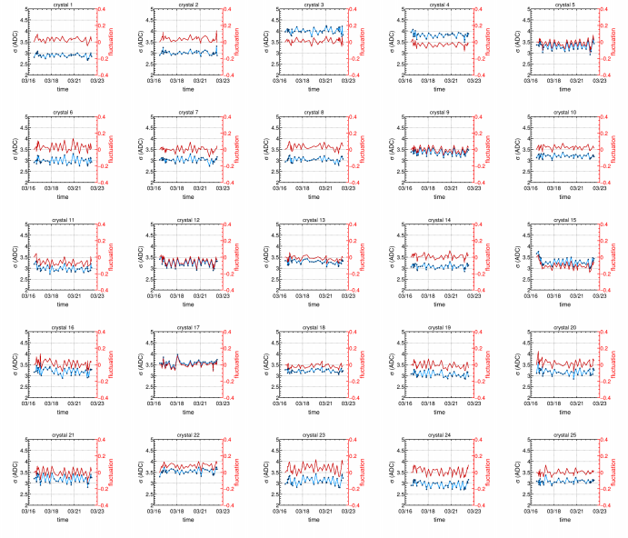
该图展示了热循环全程 25 个晶体单元备份低增益台基高斯拟合 σ 值（蓝色点，左轴）及其相对波动量（红色线，右轴）的时间演化。
σ 值（蓝色） ：25 个通道的 σ 在整个热循环期间总体维持在约 2.5–4.5 ADC 范围内，与单次分布拟合结果（2.96–3.98 ADC）吻合，无持续性异常展宽现象。各通道 σ 随时间呈现一定幅度的随机散布，典型波动幅度约为 ±0.5 ADC，部分通道（如 crystal 3、20、23、24）的蓝色曲线偶有单次跳点，偏离约 ±1 ADC，但随后即回归正常水平，属于偶发性测量散布而非系统性退化。
相对波动量（红色） ：各通道相对波动幅度多数维持在 ±0.2 以内，整体波动特性与备份高增益链路相近，未发现明显的系统性趋势变化。
综合来看，备份低增益读出链路在热循环全程的台基分布稳定， σ 维持在极窄范围（约 3–4 ADC）内正常波动， 25 个通道均能正常读出，整体基线稳定性与主份低增益链路相当。 crystal 9 的台基均值阶梯式抬升及 crystal 7、8、 14、 16、 17 等通道温度响应幅度偏小的现象可能需要结合遥测状态量进一步核 查；排除上述个别需关注通道后，备份低增益链路在热循环过程中的基线稳定性总体满足预期要求。
台基（Pedestal）变化总结

对高温保持阶段 Calo 四组读出链路的台基分布进行了系统统计，涵盖主份高增益、主份低增益、备份高增益及备份低增益四组链路。整体来看， 25 个晶体单元在四组读出链路中均能正常读出，台基分布均呈现清晰的单峰结构，高斯拟合可较好地描述主峰区域，未发现明显的双峰、异常长尾或离散噪声峰，表明高温保持阶段 Calo 电子学读出状态整体稳定。
从台基均值来看，不同通道之间存在一定程度的台基偏置，这一现象在四组读出链路中普遍存在，主要源于各通道前端电子学工作点、 ADC 基准及读出链路的固有差异，属于正常的通道间特性分散。鉴于各通道台基均值存在差异，在后续开展最小电离粒子峰位提取、 ADC 谱分析及能量响应重建时，应逐通道单独扣除对应台基，而不宜采用统一台基值进行处理。
四组读出链路的台基均值及 σ 汇总如下：

读出链路 | 台基均值范围 | 拟合宽度( σ)范围 | 增益档位
主份高增益 | 约 779–1180 ADC | 约 25–27 ADC | 高增益
备份高增益 | 约 795–1541 ADC | 约 23–26 ADC | 高增益
主份低增益 | 约 642–1406 ADC | 约 3.2–4.0 ADC | 低增益
备份低增益 | 约 799–1431 ADC | 约 3.0–4.0 ADC | 低增益
从 σ 来看，高增益链路的 σ 约为 23–27 ADC，低增益链路约为 3–4 ADC，两者之比约为 7–9 倍，与两档增益约 10 倍的放大倍数差异基本吻合。将高增益链路的 σ 折算至与低增益相同的增益尺度后，其等效基线宽度略窄于低增益水平，说明两档增益读出链路均具有良好的基线稳定性，噪声性能符合预期。
从主份与备份两端读出的横向对比来看，两端台基分布均保持稳定。高增益方面，主份链路的通道间台基均值差异相对较小，备份链路的通道间分散程度略大，但两者 σ 均处于正常范围内，未出现异常展宽迹象。低增益方面，主份与备份链路均呈现极窄的单峰分布， σ 稳定在 3–4 ADC，表明两端低增益读出在高温保持阶段均具有良好的基线稳定性。
综合以上分析，高温保持阶段 Calo 四组读出链路的台基结果表明：
1. 25 个晶体单元全部正常读出，未发现失效通道；
2. 各通道台基分布均呈单峰结构，高斯拟合结果稳定可靠；
3. 通道间台基均值存在一定偏差，属于读出链路固有特性差异，并非异常；
4. 高增益链路 σ 约为 23–27 ADC，低增益链路约为 3–4 ADC，两者比值与增益倍数相符；
5. 折算至相同增益尺度后，高增益等效基线宽度略窄于低增益，两档增益噪声性能均表现正常；
6. 主份与备份两端读出链路均未发现明显异常通道。
因此，从台基分析结果来看， Calo 在热循环过程中的电子学读出工作正常，基线分布稳定，各通道台基均值与 σ 均未出现随温度的系统性漂移，未观测到明显的噪声异常或通道失效现象。

4.2 刻度（calibration）模式分析

增益稳定性是评价 Calo 能量测量能力的重要指标。由于闪烁体光输出、雪崩光电二极管（APD）增益、
前端电子学放大倍数等均可能随温度发生变化，因此热循环过程中需要重点监测各读出通道的电子学增益线性特性，以判断刻度响应是否在温度变化条件下保持稳定。
刻度测试时，向前端电子学注入幅度逐级可调的脉冲激励信号，同步记录不同偏压步进对应的通道平均ADC 计数，拟合得到电子学信号响应曲线，进而标定各读出链路的增益系数，并评估其信号线性响应特性。

4.2.1 主份高增益 ADC vs. 偏压
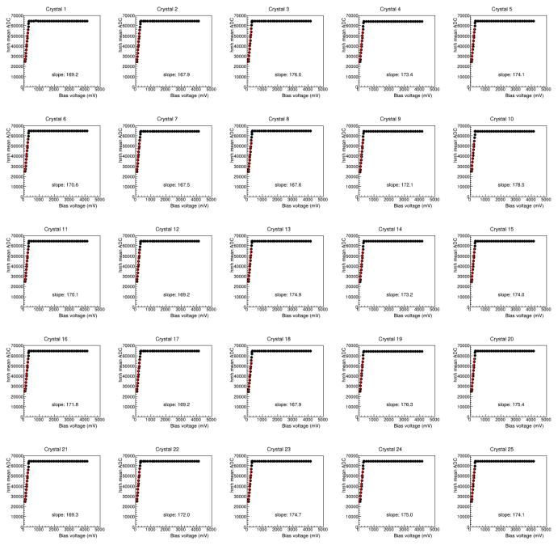
该图展示了高温保持阶段主份高增益读出链路 25 个晶体通道的 ADC 均值随注入偏压的变化关系。
从各子图可以看出，各通道均呈现出典型的非线性饱和特征：在低偏压区间（约 0–500 mV），ADC 响应随偏压线性增长，红色直线拟合结果与数据点吻合良好；当偏压超过约 500–800 mV 后，ADC 计数逐渐趋于饱和，最终稳定在约 60000–65000 ADC 附近，反映了高增益链路模数转换器的量程上限。

线性区间内各通道的拟合斜率分布在约 167–179 ADC/mV 之间，通道间一致性良好，斜率分散程度约为±3%，属于正常的通道间增益差异。 25 个通道均未出现线性度异常或增益跳变现象。

4.2.2 主份低增益 ADC vs. 偏压
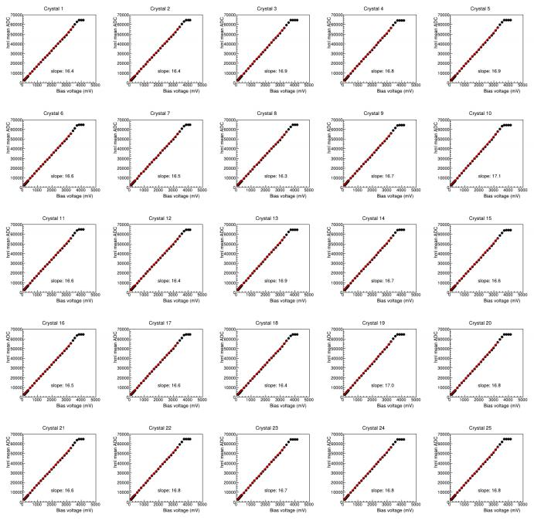
该图展示了高温保持阶段主份低增益读出链路 25 个晶体通道的 ADC 均值随注入偏压的变化关系。
与主份高增益链路相比，低增益链路的响应曲线在整个偏压扫描范围（0–4500 mV）内均保持良好的线性特性，未出现明显的饱和现象，红色线性拟合曲线与数据点在全量程范围内吻合优良。各通道拟合斜率集中在约 16.3–17.1 ADC/mV 之间，通道间一致性极好，斜率分散程度约为 ±2%。
将低增益斜率（约 16.5 ADC/mV）与高增益斜率（约 172 ADC/mV）相比，两者之比约为 10.4，与两档增益设计目标（约 10 倍）高度吻合，验证了高低增益链路之间增益比的准确性。 25 个通道均表现出良好的线性响应，未发现异常通道。

4.2.3 备份高增益 ADC vs. 偏压
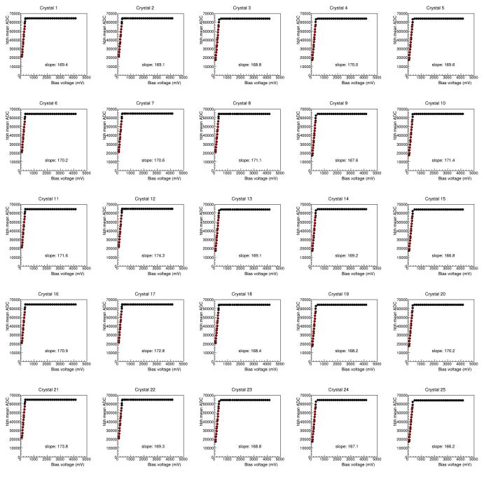
该图展示了高温保持阶段备份高增益读出链路 25 个晶体通道的 ADC 均值随注入偏压的变化关系。

各通道响应特性与主份高增益链路高度一致，同样呈现出低偏压段线性增长、高偏压段趋于饱和的典型特征，饱和平台约在 60000–65000 ADC 附近。线性区间内各通道拟合斜率分布在约 166–175 ADC/mV 之间，与主份高增益链路的斜率范围（167–179 ADC/mV）基本吻合，主备份两端增益一致性良好。各通道线性拟合残差小，无增益异常或响应跳变现象，备份高增益链路的电子学线性特性满足预期要求。

4.2.4 备份低增益 ADC vs. 偏压

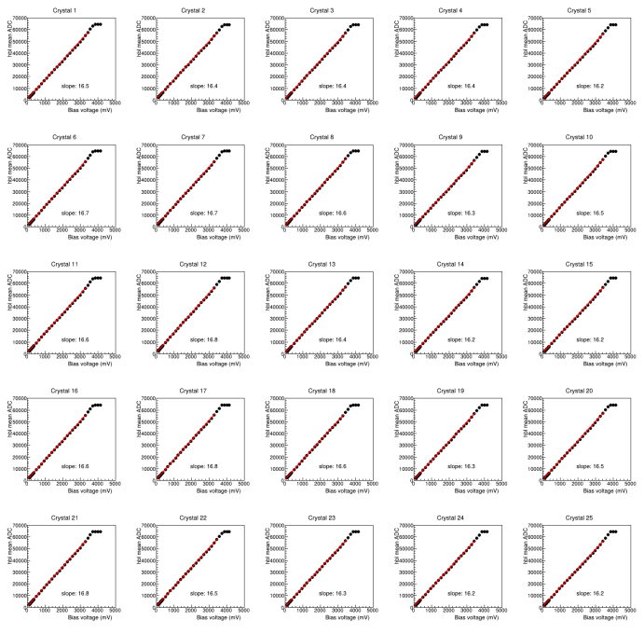
展示了高温保持阶段备份低增益读出链路 25 个晶体通道的 ADC 均值随注入偏压的变化关系。
与主份低增益链路类似，各通道在全偏压扫描范围内均表现出优良的线性响应，红色拟合直线与数据点在全量程内吻合良好，无饱和迹象。各通道拟合斜率集中在约 16.2–16.8 ADC/mV 之间，与主份低增益链路（16.3–17.1 ADC/mV）高度一致，主备份两端低增益链路的增益系数差异极小。
备份低增益与备份高增益斜率之比约为 10.3，同样符合约 10 倍增益比的设计指标。 25 个通道全部工作正常，未发现线性度异常或失效通道。

4.2.5 结果说明
综合四组读出链路的刻度分析结果，高温保持阶段 Calo 各通道电子学响应线性特性表现良好。

具体结论如下：

1. 高增益链路（主份与备份）均在低偏压段呈现良好线性，并在高偏压段正常饱和，饱和平台约为60000–65000 ADC，符合模数转换器量程设计预期；
2. 低增益链路（主份与备份）在全偏压扫描范围内均保持优良的线性响应，无饱和现象，线性度优于高增益链路；
3. 主份与备份两端对应增益档位的拟合斜率高度一致，说明主备份链路的增益特性匹配良好；
4. 高低增益斜率之比约为 10.3–10.4，与约 10 倍增益比的设计目标吻合，验证了双增益读出方案的实现精度；
5. 全部 25 个晶体通道在四组读出链路中均未发现增益异常、线性度劣化或失效通道，热循环高温保持阶段的电子学刻度特性稳定可靠。

4.4 Cosmic Ray MIP 数据监测
宇宙线最小电离粒子（MIP）数据可用于综合评估晶体单元及读出链路在热循环过程中的物理响应稳定性。
与单纯的电子学基线和增益参数相比， MIP 信号能够同时反映闪烁晶体发光效率、光电转换效率、雪崩光电二极管增益以及电子学读出链路的整体响应变化，是表征探测器物理性能稳定性的综合性指标。
为确保分析质量，本实验对宇宙线数据进行了严格筛选，优先选取单晶体击中事例（即一次触发中仅有一个晶体单元记录到有效信号的事例）开展分析。相较于多晶体联合击中事例，单晶体击中事例的能量沉积更为集中，信号形态更接近理想的 MIP 响应，有效抑制了斜入射宇宙线及电磁簇射事件对单通道响应分析的干扰，更适用于最小电离粒子峰位提取和通道稳定性监测。
基于筛选后的事例样本，分别对以下四组读出链路的 ADC 谱进行统计分析：

主份高增益 main high ADC
主份低增益 main low ADC
备份高增益 backup high ADC
备份低增益 backup low ADC
通过比较高温保持阶段与低温保持阶段、以及不同热循环次数下各读出链路的 ADC 谱形、最可几能量损失峰位（MPV）及谱宽变化，评判 MIP 响应是否随温度发生系统性偏移，以及不同晶体单元之间是否存在响应一致性差异，从而对探测器在热循环条件下的整体物理性能稳定性作出综合判断。
result_Calo_cosmic_20260321_0418

4.4.1 主份高增益ADC

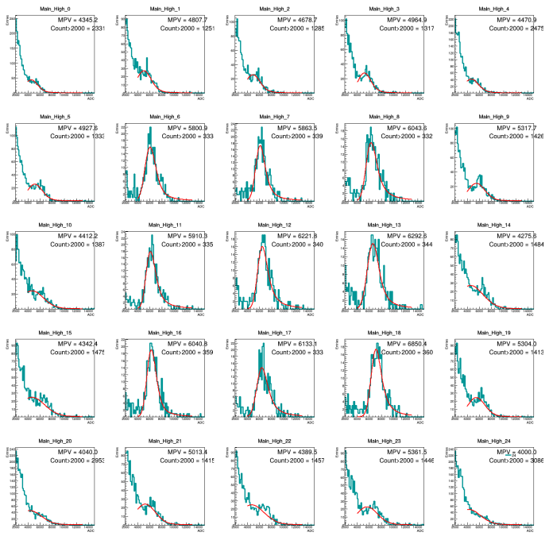
该图展示了高温保持阶段主份高增益读出链路 25 个晶体通道的宇宙线 ADC 谱分布。
各通道采用朗道函数（Landau function）与高斯函数的卷积进行拟合，红色曲线为拟合结果。

从谱形来看，各通道可明显分为两类：
中心区域晶体（第 6–8、 11–13、 16–18 号等）：ADC 谱呈现出清晰的最小电离粒子特征峰，峰形较为对称，朗道卷积拟合效果良好，最可几能量损失峰位（MPV）分布在约 5800–6850 ADC 之间，统计量（有效事例数）在 330–360 个左右，信号质量较好。
边角区域晶体（第 0、4、5、 10、 14、 15、 19–24 号等）：ADC 谱峰形向低 ADC 端偏移， MPV 分布在约 4000–5400 ADC 之间，有效统计量相对较多（1250–3086 个），但谱形呈现出更明显的低能拖尾，
这与边角晶体宇宙线斜入射比例较高、等效穿越厚度分散性较大的物理预期一致。

全部 25 个通道均能提取到有效的最小电离粒子峰位，拟合收敛正常，未发现信号异常消失或谱形严重畸变的通道。

4.4.2 主份低增益ADC
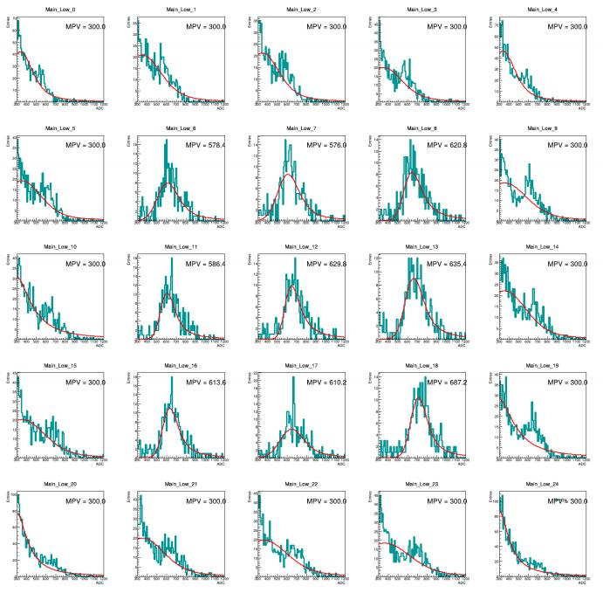
该图展示了高温保持阶段主份低增益读出链路 25 个晶体通道的宇宙线 ADC 谱分布。
由于低增益链路的放大倍数约为高增益的十分之一，最小电离粒子信号在低增益通道下的 ADC 响应幅度显著降低，峰位集中在约 300–690 ADC 之间。
从图中可以看出，低增益链路的宇宙线谱面临较大挑战：
中心区域晶体：在低增益下仍可观察到一定的峰形结构， MPV 约在 578–687 ADC 之间，但峰形宽泛、
统计量有限，拟合不确定度较大。低增益读出链路对宇宙线最小电离粒子信号的分辨能力有限，后续在轨刻度分析中应以高增益链路的最小电离粒子响应为主要参考依据。

边角区域晶体： MPV 拟合值均落在约 300 ADC 附近的下限位置，谱形表现为单调递减的指数形态，缺乏明显的最小电离粒子特征峰，表明低增益通道下宇宙线信号幅度与台基噪声的分离程度不足，有效峰位难以可靠提取。

4.4.3 备份高增益ADC
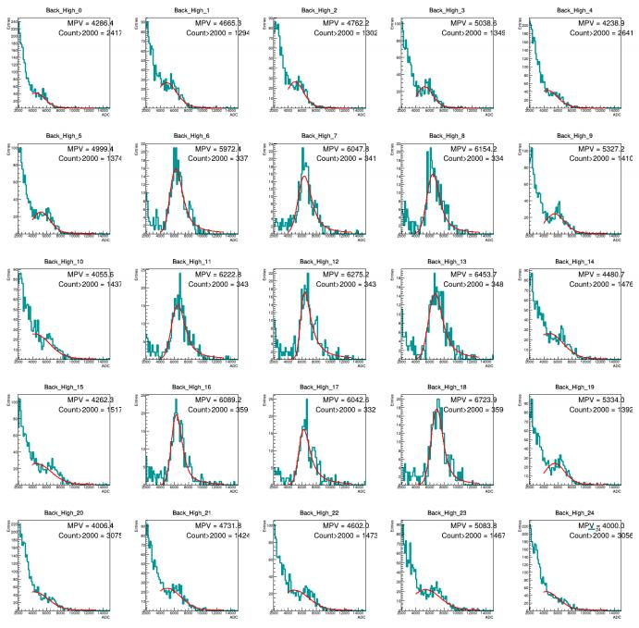
该图展示了高温保持阶段备份高增益读出链路 25 个晶体通道的宇宙线 ADC 谱分布。各通道谱形特征与主份高增益链路高度一致，同样呈现出中心晶体峰形清晰、边角晶体低能拖尾较重的分布规律。
中心区域晶体： MPV分布在约 5970–6720 ADC 之间，与主份高增益链路的对应峰位（5800–6850 ADC）基本吻合，主备份两端响应一致性良好。
边角区域晶体：峰位约在 4000–5340 ADC 之间，有效统计量约为330–3075 个，与主份高增益链路的分布规律相符。全部 25 个通道拟合收敛正常，未发现异常通道，备份高增益链路的宇宙线响应满足预期。

4.4.4 备份低增益ADC
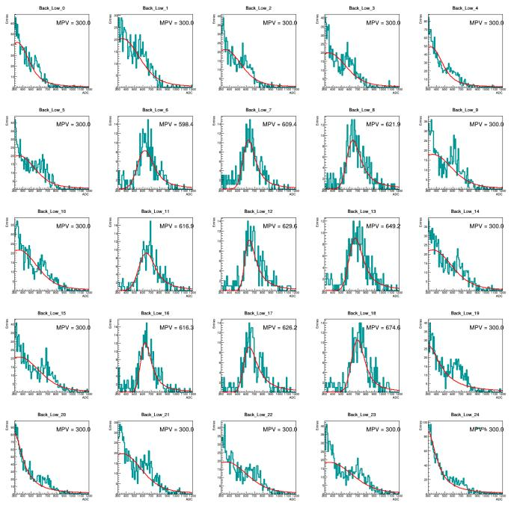
该图展示了高温保持阶段备份低增益读出链路 25 个晶体通道的宇宙线 ADC 谱分布。
中心区域晶体：在备份低增益下可观察到一定的峰形结构， MPV 约在 598–675 ADC 之间，与主份低增益链路的对应峰位基本一致，主备份两端低增益响应匹配良好。
边角区域晶体：与主份低增益链路的情况完全类似，拟合峰位均落在约 300 ADC 的下限处，谱形呈单调递减态，无法有效提取最小电离粒子峰位。
总体而言，备份低增益链路对宇宙线最小电离粒子信号的分辨能力同样受限，结论与主份低增益链路一致。

4.4.5 高增益MPV拟合值的时间稳定性

下图分别展示了 3 月 16 日至 23 日热循环全程主份高增益与备份高增益读出链路 25 个晶体通道宇宙线最可几能量损失峰位随时间的演化。

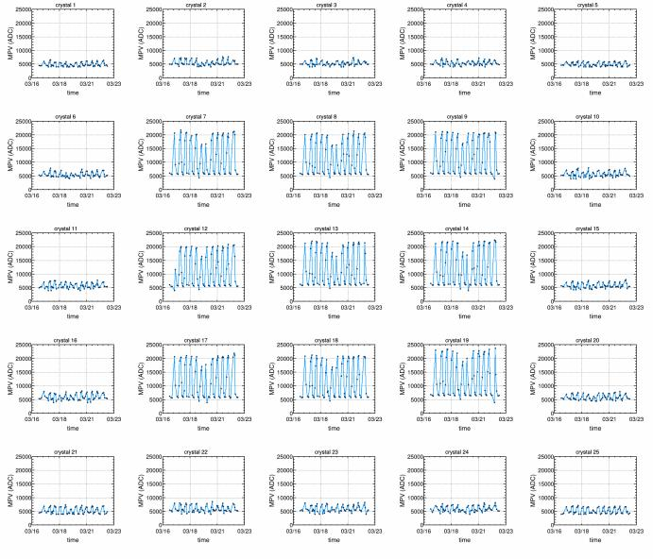

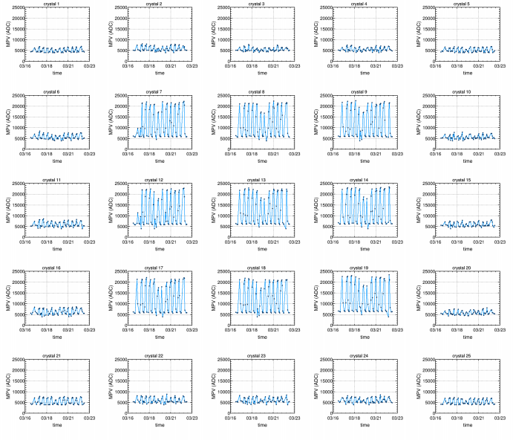

各晶体通道的峰位时间演化呈现出两类截然不同的行为模式：
中心区域晶体：峰位时间曲线呈现出大幅度的周期性振荡，振荡幅度高达约 5000–20000 ADC，与热循环高低温台阶高度同步。这一现象反映了中心晶体在高低温之间切换时，宇宙线最小电离粒子响应随温度的显著变化，主要源于闪烁晶体发光效率和雪崩光电二极管增益的温度依赖性在中心晶体上的综合体现。尽管峰位振荡幅度较大，但在每个相同温度台阶下，各晶体的峰位回归水平高度一致，无不可恢复的系统性漂移，说明该温度响应具有良好的可逆性。
边角区域晶体：峰位在整个热循环期间维持在约 4000–7000 ADC 范围内平稳波动，随温度变化的幅度约为 ±500–1000 ADC，波动规律与热循环温度剖面具有一定的对应关系，但总体变化趋势温和，无系统性单向漂移，峰位具有良好的可重复性。
主份高增益与备份高增益两图的峰位时间演化规律高度吻合， 25 个晶体通道的分类行为、振荡幅度及周期特征均保持一致，进一步验证了主备份两端读出链路响应的高度一致性。综合来看，高温保持阶段以及完整热循环期间， Calo 高增益读出链路的宇宙线最小电离粒子响应峰位表现出与温度强相关的周期性变化，但在相同温度条件下具有良好的重复性，未发现不可逆的性能退化现象。

5. 结论

本报告对 VLAST-P 电磁量能器（Calo）在验收级热循环试验(−15℃ 至 +35 ℃, 12.5 次循环）过程中的工作状态进行了系统分析，涵盖遥测工作状态参数监测、电子学台基分析、刻度线性分析及宇宙线最小电离粒子响应分析四个方面。
主要结论如下：

5.1 遥测工作状态
热循环全程中， FEE5–8 四块前端电子学板的温度遥测曲线连续平滑，各测点温度响应与预设温度剖面吻合良好，高低温台阶均在合理范围内收敛，未出现温度突变或响应异常。各路电源电流（1.8 V 及 ±5 V）在整个热循环期间整体稳定， 1.8 V 电流随温度呈现约40–60 mA 的周期性变化，与器件功耗的温度相关性一致；±5 V 电流波动幅度约±3 mA，对温度变化不敏感。
全程未发现电流异常突变、数据采集中断或工作模式异常切换等问题，电子学工作状态持续正常。

5.2 台基稳定性
高温保持阶段，主份高增益、主份低增益、备份高增益、备份低增益四组读出链路的 25 个晶体通道台基分布均呈清晰单峰结构，高斯拟合结果稳定，未发现失效通道。高增益链路台基拟合宽度约为 23–27
ADC，低增益链路约为 3–4 ADC，折算至相同增益尺度后两档增益噪声水平相当。
在完整热循环期间，四组链路的台基均值均随温度呈现规律性周期变化，具有良好的可逆性，未观测到系统性单向漂移或不可恢复的性能退化现象。主份与备份两端读出链路的台基特性匹配良好，整体基线稳定性满足预期要求。

5.3 电子学刻度线性
高温保持阶段，四组读出链路的电子学刻度响应均表现出良好的线性特性。高增益链路在低偏压段线性度优良，拟合斜率约为 167–179 ADC/mV，高偏压段正常饱和；低增益链路在全偏压扫描范围内保持优良线性，拟合斜率约为 16.2–17.1 ADC/mV。高低增益斜率之比约为 10.3–10.4，与双增益读出方案约 10 倍的设计目标高度吻合。
主份与备份两端对应增益档位的拟合斜率一致性良好，全部 25 个通道未发现增益异常或线性度劣化现象，电子学刻度特性稳定可靠。

5.4 宇宙线最小电离粒子MIP响应
高温保持阶段，主份与备份高增益读出链路的 25 个晶体通道均可提取到有效的宇宙线 MIP 峰位，中心区域晶体峰位约在 5800–6850 ADC 之间，边角晶体因斜入射比例较高，峰位偏低至约4000–5400 ADC ，符合物理预期。低增益链路因放大倍数较低，多数通道的 MIP 信号与台基噪声分离不足，峰位难以可靠提取，后续在轨刻度分析应以高增益链路为主要依据。
在完整热循环期间，高增益链路的 MIP 峰位随温度呈现明显的周期性振荡，中心晶体振荡幅度可达约
5000–20000 ADC，反映了闪烁晶体发光效率与雪崩光电二极管增益的温度依赖性；但在相同温度台阶 下，各晶体峰位回归水平高度一致，具有良好的可重复性，未发现不可逆的性能退化现象。主份与备份高增益两端峰位时间演化规律高度吻合，响应一致性良好。

5.5 综合评价
VLAST-P 电磁量能器在验收级热循环试验全程中，遥测工作状态持续正常，电子学台基稳定，刻度线性特性良好，宇宙线最小电离粒子响应具有温度相关性但可重复恢复，未观测到任何系统性性能退化或不可恢复的通道失效现象。
综合以上各项分析结果， Calo 载荷的热循环试验考核结果满足验收级试验要求。

